Fond du site : #ffffff

Titres, boutons, éléments de navigation : #9e121b

A plat : #f3f3f3

Surlignage d’un lien quand il est survolé.

**

Bordeaux #9e121b

font-size  : 1.4rem

font-family  : Helvetica

font-style: normal;

font-weight: 400;

line-height: 1.42857143;

**Header telephone :**

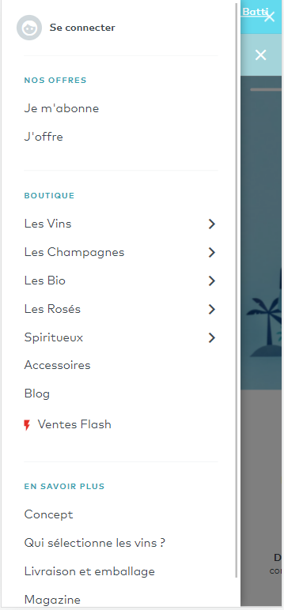

Les titres en bordeaux

**Footer ordinateur:**

Fond : #ffffff

Font-size  : 14 px

font-family  : Helvetica

liens 🡪 font-style: normal;

titres 🡪 font-style : bold

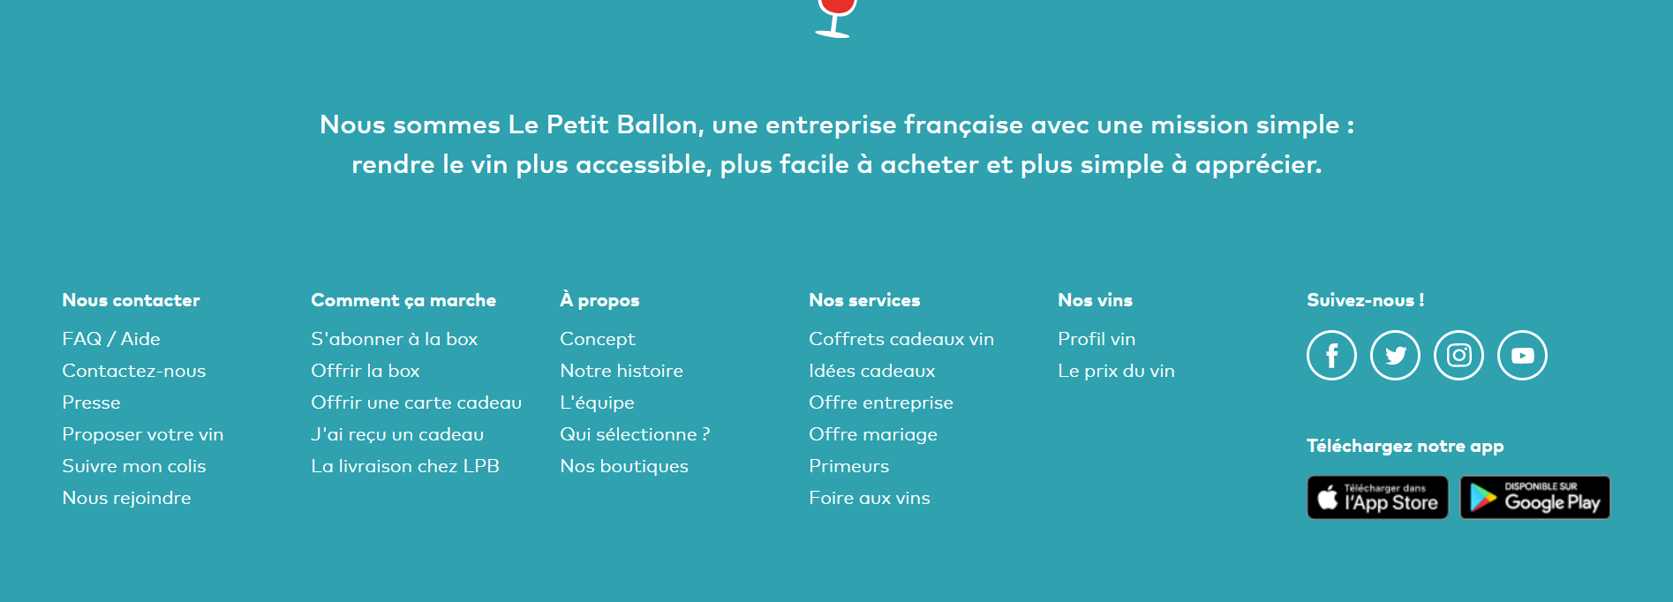

**Footer telephone:**

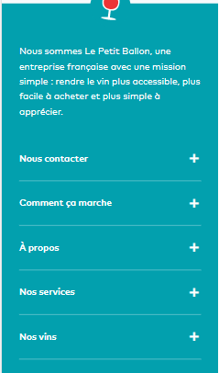

**Corps des pages :**

Couleur des titres, boutons, éléments de navigation : #9e121b

Couleur texte : noir

Font-size  : 13 px

font-family  : Helvetica

font-style: normal

couleur des a plat : #f3f3f3